Здоровье в порядке – спасибо зарядке
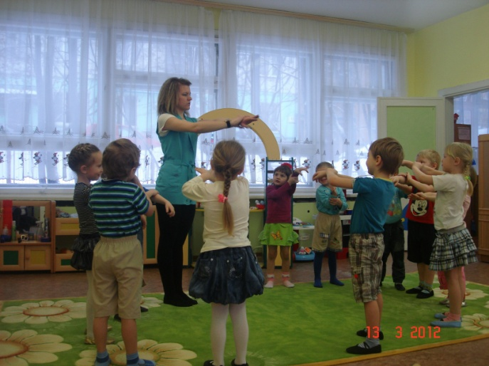
Есть вид физической культуры, который полезен и необходим каждому – ребенку и старику, рабочему и ученому, начинающему физкультурнику и спортсмену. Это утренняя гимнастика.
Кому из нас не знакомо состояние в первые минуты после пробуждения, когда и с постели-то вставать не хочется. Причина в том, что заторможенная во время сна нервная система не может сразу перейти в состояние возбуждения. Порой в течение 2-3 часов человек чувствует себя вялым, производительность его труда (умственного и физического) остается пониженной.
Утренняя гимнастика помогает обрести бодрость и быстрее восстановить потенциальную работоспособность. При выполнении упражнений от чувствительных нервов окончаний, находящихся в мышцах, суставах, коже, к мозгу устремляются потоки импульсов, повышающих тонус центральной нервной системы, обеспечивающих ее готовность к активной деятельности. Вслед за нервной системой на активный режим переключаются все другие системы и органы.
Утренняя зарядка дает человеку своеобразное ощущение физического комфорта, мышцы послушно и легко выполняют «распоряжение» мозга, движения скоординированы, точны, есть ощущение бодрости, силы.
И конечно же, утренняя гимнастика укрепляет здоровье, потому что дает человеку физическую нагрузку, без которой не может нормально функционировать ни одна система организма. А при желании гимнастика может стать и своеобразной мини-тренировкой, которая поможет развить силу, ловкость, выносливость, гибкость, а также внести ощутимый вклад в недельный бюджет физической нагрузки.
Начинайте утреннюю гимнастику с потягиваний и ходьбы, затем сделайте упражнения для рук и верхнего плечевого пояса, туловища, мышц живота, ног, упражнения силового характера и на расслабление. Завершают гимнастику бег (в течение 3-5 минут), ходьба и дыхательные упражнения.
Для повышения эффективности занятий, улучшения координации движений, освоение новых двигательных навыков целесообразно время от времени менять комплекс упражнений утренней гимнастики. Делать это следует раз в один месяц.

